E/ECE/324/Rev.1/Add.25/Rev.1/Amend.3−E/ECE/TRANS/505/Rev.1/Add.25/Rev.1/Amend.3*
30 October 2020

Соглашение

О принятии согласованных технических правил Организации Объединенных Наций для колесных транспортных средств, предметов оборудования и частей, которые могут быть установлены и/или использованы на колесных транспортных средствах, и об условиях взаимного признания официальных утверждений, выдаваемых на основе этих правил Организации Объединенных Наций**
(Пересмотр 3, включающий поправки, вступившие в силу 14 сентября 2017 года)

_________

Добавление 25 — Правила № 26 ООН

Пересмотр 1 — Поправка 3
Поправки серии 04 — Дата вступления в силу: 25 сентября 2020 года

Единообразные предписания, касающиеся официального утверждения транспортных средств в отношении их наружных выступов
Настоящий документ опубликован исключительно в информационных целях. Аутентичным и юридически обязательным текстом является документ ECE/TRANS/WP.29/2020/26.
_________
ОРГАНИЗАЦИЯ ОБЪЕДИНЕННЫХ НАЦИЙ
Пункты 6.4–6.4.2 изменить следующим образом:
«6.4 Стеклоочистители
6.4.1 Крепление щеток стеклоочистителя должно быть таким, чтобы ось щеткодержателя (обозначенная цифрой 1 на рис. 0) прикрывалась защитным колпачком (цифра 1.1 на рис. 0), имеющим радиус кривизны, отвечающий требованиям пункта 5.4 выше, и минимальную поверхность не менее 150 мм². Элементы держателя (направляющая и основной рычаг, т. е. цифры 2, 2.1 на рис. 0) рассчитаны на радиус кривизны, отвечающий требованиям пункта 5.4 выше. В случае закругленных покрытий их минимальная выступающая площадь, замеренная на расстоянии не более 6,5 мм от наиболее выступающей точки, должна составлять 150 мм². Эти требования должны соблюдаться также в отношении стеклоочистителей задних окон и фар.
6.4.2 Положения пункта 5.4 не применяются к щеткам (цифра 4 на рис. 0), опорным деталям (цифра 3 на рис. 0), если они имеются, ко второму рычагу держателя (цифра 2.2 на рис. 0), если он имеется, функциональному шарниру между направляющей держателя и рычагом держателя (цифра 5 на рис. 0), если он имеется, или к соединению между основным и вторым рычагом держателя (цифра 6 на рис. 0), если оно имеется. Вместе с тем эти элементы не должны иметь острых углов и остроконечных или режущих частей.

Рис. 0
Примерное распределение элементов
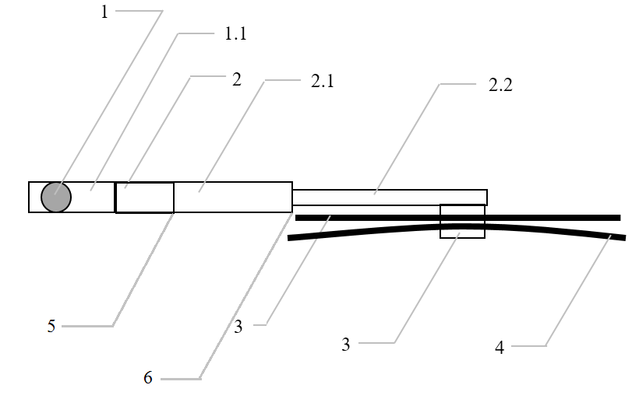
Пояснения:
1 – ось щеткодержателя
1.1 – защитный колпачок
2 – направляющая держателя
2.1 – основной рычаг держателя
2.2 – второй рычаг держателя
3 – опорные детали
4 – щетки стеклоочистителя
5 – функциональный шарнир
6 – соединение между основным и вторым рычагом держателя».
После пункта 6.4.2 добавить новый пункт 6.4.3 следующего содержания:
«6.4.3 Соответствие положениям пунктов 6.4.1 и 6.4.2 проверяется, когда стеклоочистители выключены».
После пункта 12.7 включить новые пункты 12.8–12.11 следующего содержания:

«12.8 Начиная с официальной даты вступления в силу поправок серии 04 ни одна из Договаривающихся сторон, применяющих настоящие Правила, не отказывает в предоставлении официального утверждения на основании настоящих Правил с внесенными поправками серии 04.
12.9 Начиная с 1 сентября 2022 года Договаривающиеся стороны, применяющие настоящие Правила, не обязаны признавать официальные утверждения типа, выданные на основании поправок предшествующих серий, которые были первоначально распространены после 1 сентября 2022 года.
12.10 Договаривающиеся стороны, применяющие настоящие Правила, продолжают признавать официальные утверждения, предоставленные впервые на основании предыдущих серий поправок к настоящим Правилам до 1 сентября 2022 года.
12.11 Договаривающиеся стороны, применяющие настоящие Правила, не отказывают в предоставлении или распространении официальных утверждений типа на основании какой-либо предыдущей серии поправок к настоящим Правилам».
Приложение 2 изменить следующим образом:

«Приложение 2

Схемы знаков официального утверждения
Образец А
(См. пункты 4.1.4 и 4.2.4 настоящих Правил)
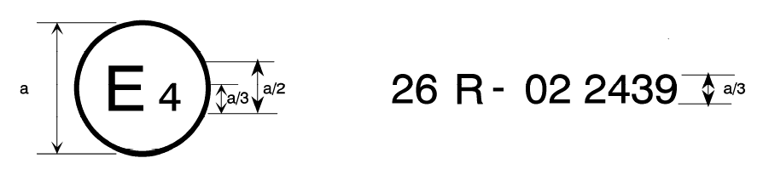
04
a = 8 мм мин.
Приведенный выше знак официального утверждения, проставленный на транспортном средстве, указывает, что этот тип транспортного средства официально утвержден в Нидерландах (Е 4) на основании Правил № 26 ООН под номером официального утверждения 032439. Первые две цифры номера официального утверждения означают, что во время предоставления официального утверждения Правила № 26 ООН уже включали поправки серии 04.
Образец B
(См. пункт 4.1.5 настоящих Правил)
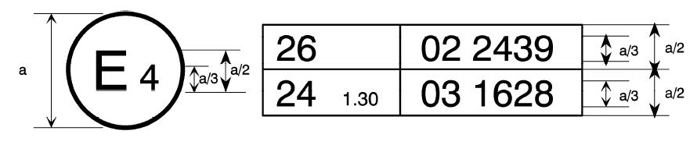
04 2439
a = 8 мм мин.
Приведенный выше знак официального утверждения, проставленный на транспортном средстве, указывает, что данный тип транспортного средства официально утвержден в Нидерландах (Е 4) на основании Правил № 26 ООН и Правил № 24 ООН. Первые две цифры номеров официального утверждения означают, что во время предоставления соответствующих официальных утверждений Правила № 26 ООН включали поправки серии 04, а Правила № 24 ООН уже включали поправки серии 03».

* Переиздано по техническим причинам 14 июня 2022 года.
** Прежние названия Соглашения: Соглашение о принятии единообразных условий официального утверждения и о взаимном признании официального утверждения предметов оборудования и частей механических транспортных средств, совершено в Женеве 20 марта 1958 года (первоначальный вариант); Соглашение о принятии единообразных технических предписаний для колесных транспортных средств, предметов оборудования и частей, которые могут быть установлены и/или использованы на колесных транспортных средствах, и об условиях взаимного признания официальных утверждений, выдаваемых на основе этих предписаний, совершено в Женеве 5 октября 1995 года (Пересмотр 2).
Номер вторых правил приведен лишь в качестве примера; исправленное значение коэффициента поглощения составляет 1,30 м^{–1}.

